# Meetrapport van kin contouren

## Hylco Uding 1635936

## Daniel van den Berg 1636304

## Doel

Het doel van dit expiriment is het testen van de werking van de geimplementeerde methode.

## Hypothese

Er wordt verwacht dat er mindere resultaten uit komen dan bij de voorbeeld code. Door de mindere resultaten van de kin herkenning zal het moeilijker worden om uiteindelijk een gezicht te herkennen

## Werkwijze

Eerst worden de afbeeldingen gescand met de normale methode. Deze afbeeldingen worden opgeslagen en daarna wordt hetzelfde gedaan maar dan met de zelf geschreven methode

## Resultaten

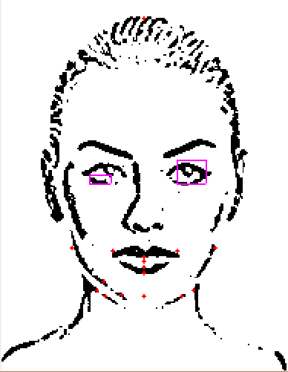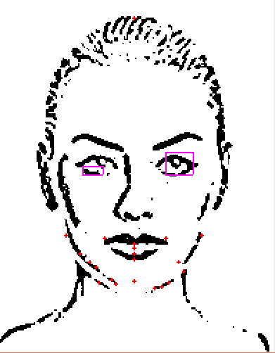

Links is de zelfgeschreven methode en rechts is normale methode.

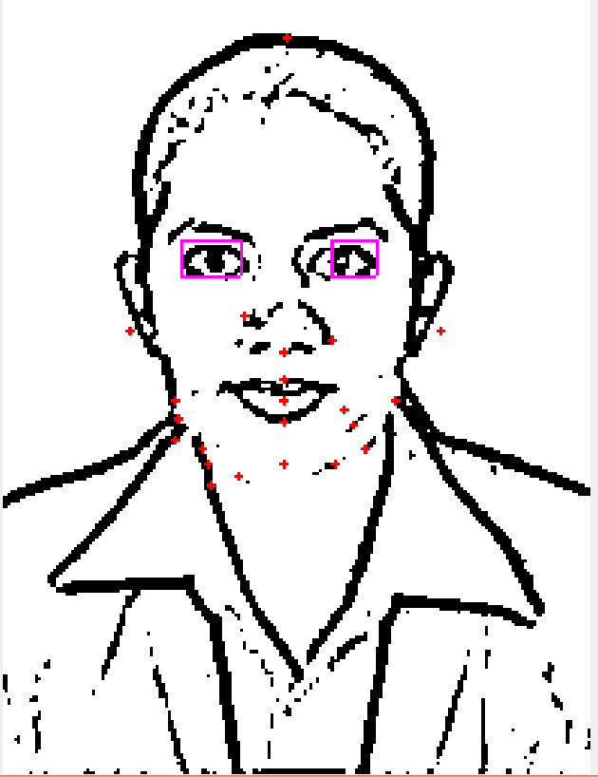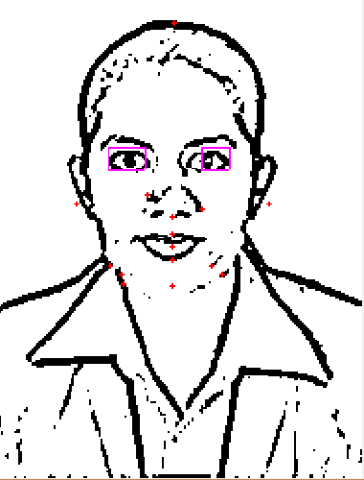

Links is de zelfgeschreven methode en rechts is normale methode.

## ConclusiE

Over het algemeen zijn we zeer tevereden met de resultaten van het herkennen van de kin countoeren. Veel van de afbeeldingen komen bijna perfect overeen met de orginele methode.